Міністерство освіти і науки України

Національний університет «Львівська політехніка»

Кафедра систем штучного інтелекту



**Звіт**

**про виконання лабораторних та практичних робіт блоку № 2**

На тему:  « Лінійні алгоритми. Розгалужені алгоритми. Умовні та логічні оператори. Змінні. Константи. Типи даних. Розмір типів даних. Ввід вивід. Базові операції та вбудовані функції. Коментарі.»

***з дисципліни:*** «Основи програмування»

до:

ВНС Лабораторної Роботи № 1

Алготестер Лабораторної Роботи № 1

Практичних Робіт до блоку № 2

**Виконав:**

Студент групи ШІ-12

Стик Назарій Олегович

Львів 2024

**Тема роботи:**

**Лабораторні завдання:**  
 **a.** Виконання програмування в рамках VNS Lab 1, завдання 1 і 2.  
 **b.** Завдання програмування в Algotester Lab 1, завдання 1.

**Мета роботи:** Ознайомлення з основами програмування через вивчення лінійних та розгалужених алгоритмів, а також застосування умовних та логічних операторів. Використання змінних та констант, розуміння типів даних і їх розмірів, а також вивчення принципів вводу/виводу, базових операцій і вбудованих функцій.

**Теоретичні відомості**: У даній роботі розглядаються основні концепції мови програмування C++, зокрема, потоки вводу та виводу, унарні та бінарні оператори, бітові оператори, а також умовні конструкції, такі як if-else та switch-case, а також основні лінійні алгоритми.

**Джерела:**

* Відео у YouTube
* [**Офіційний сайт мови програмування C++:**](https://isocpp.org/)
* [**Сайт**](https://www.learncpp.com/#google_vignette)

### **Виконання роботи:**

* **Завдання №1:** Theory Education Activities

Очікувано часу: **3 тижні.**Витрачено часу:  **2 місяці.**

* **Завдання №2:** Requirements management (understand tasks) and design activities (draw flow diagrams and estimate tasks 3-7)

Очікувано часу: **1 година.**Витрачено часу:  **1 година.**

* **Завдання №3:** Lab1 programming: VNS Lab 1 Task 1

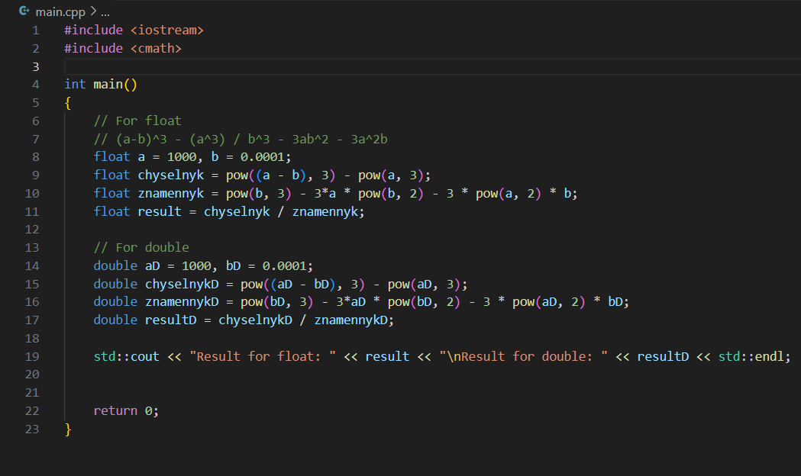

**Діаграма:**

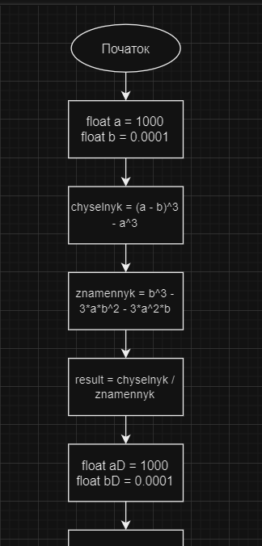 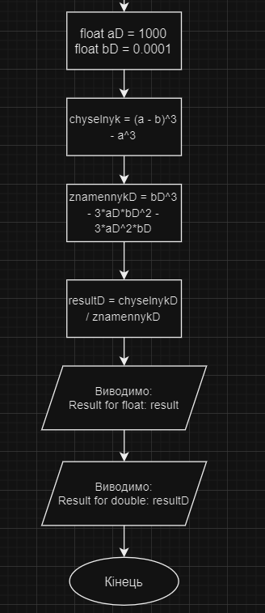

Очікувано часу: **1 година.**Витрачено часу:  **20 хвилин.**

**Висновок:** різниця між типами **float** і **double** виникає через те, що **float** зберігає дані з меншою кількістю бітів, що обмежує його точність до приблизно 7 цифр, тоді як **double** має більшу точність і використовує більше бітів для зберігання чисел, забезпечуючи точніші обчислення.

* **Завдання №4:** Lab1 programming: VNS Lab 1 Task 2

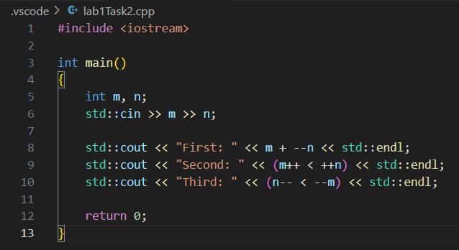

**Діаграма:  
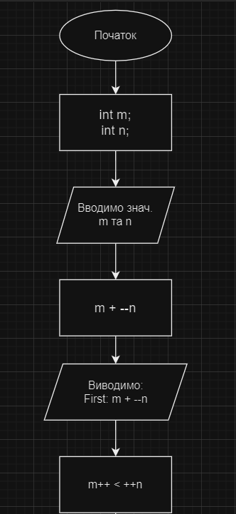 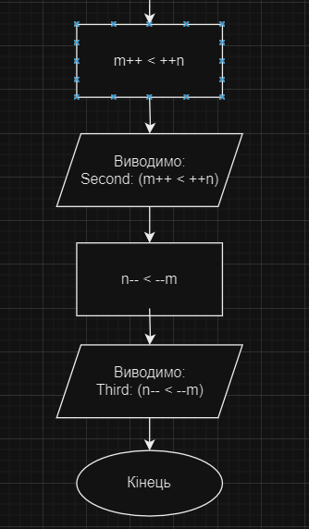**

Очікувано часу: **30 хвилин.**Витрачено часу:  **10 хвилин.**

**Висновок:** Різниця в результатах обчислень зі змінними n та m в даному коді зумовлена порядком виконання операторів інкременту (++) та декременту (--), а також їх впливом на значення цих змінних.

* **Завдання №5:** Lab1 programming: Algotester Lab 1 Task 1

**Код:**

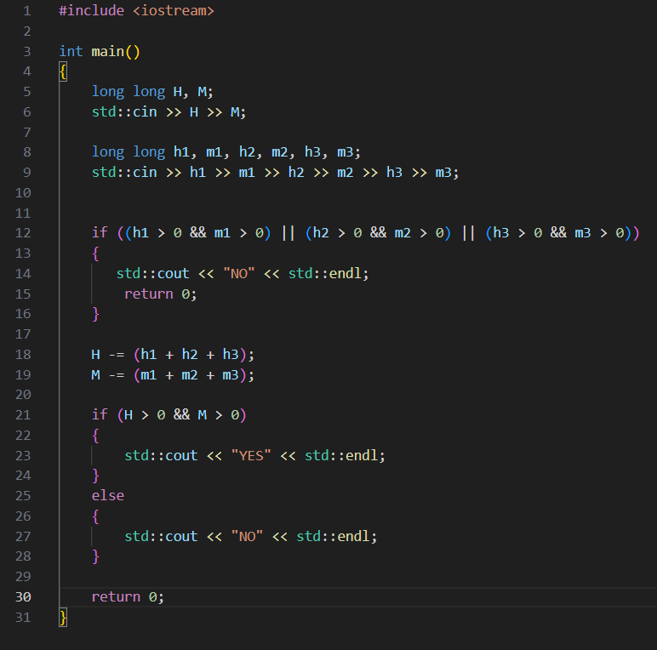

**Діаграма:**

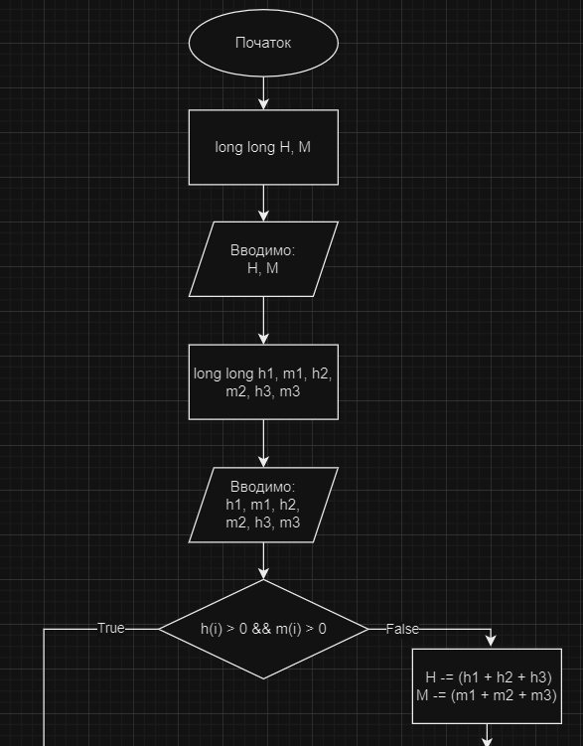 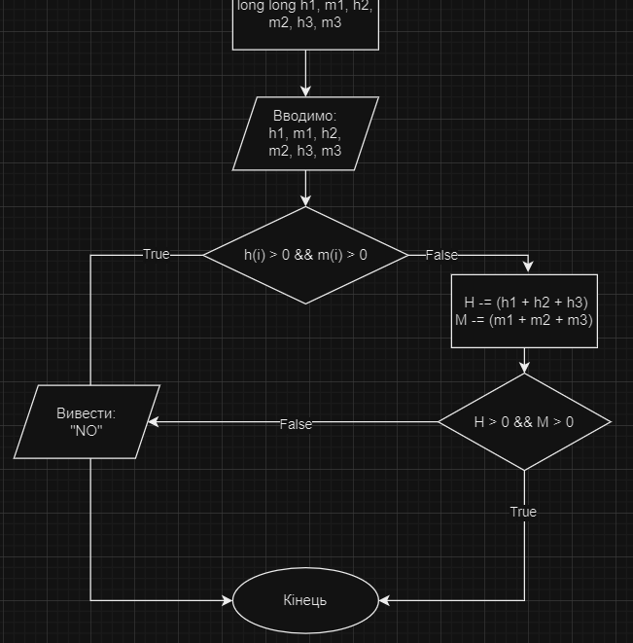

Очікувано часу: **30 хвилин.**Витрачено часу:  **50 хвилин.**

* **Завдання №6:** Practice# programming: Class Practice Task

**Код:**

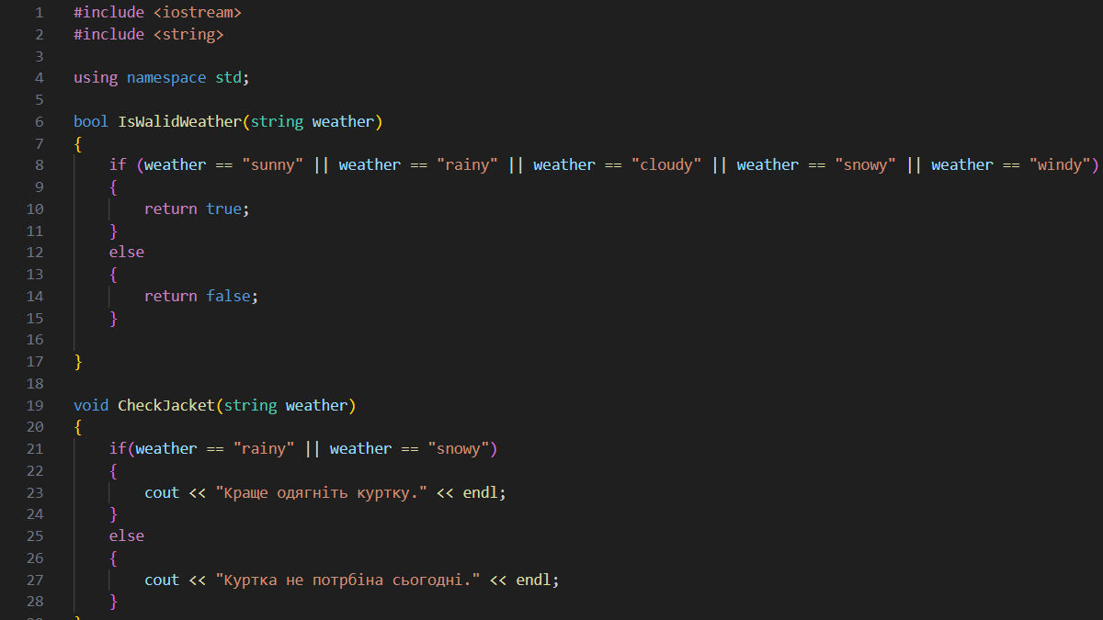

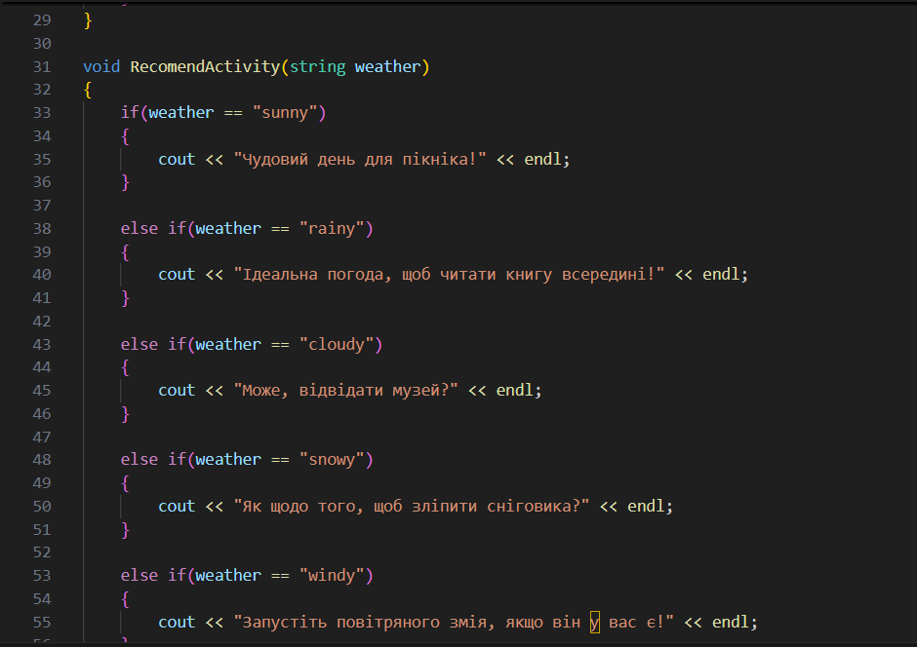

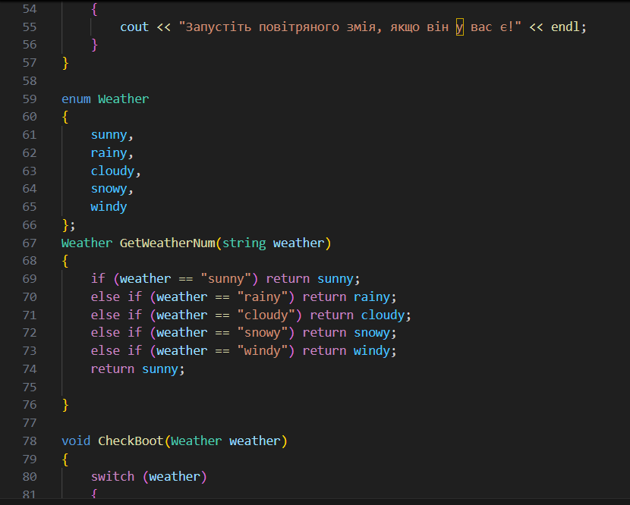

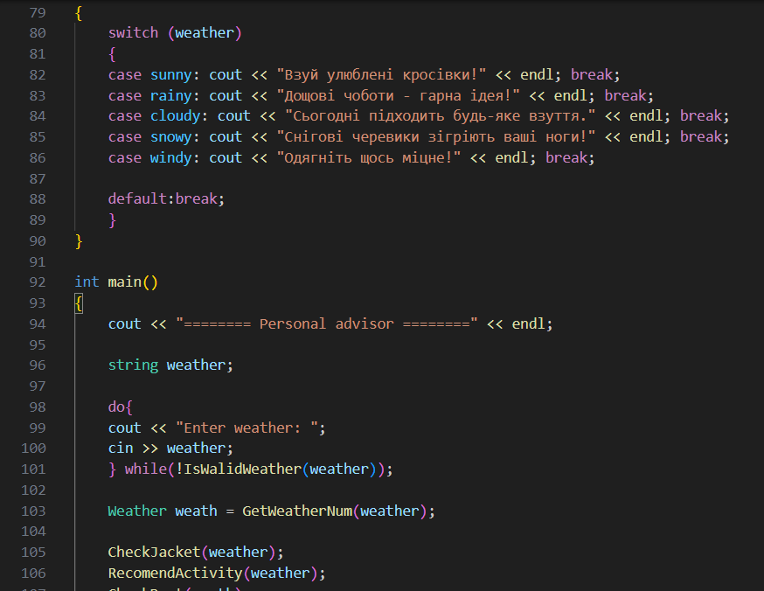

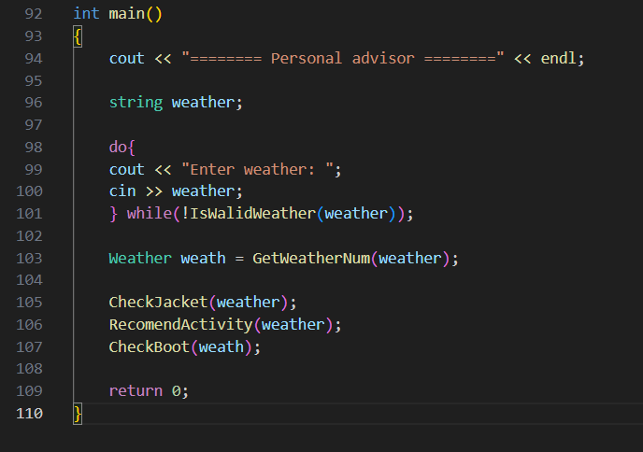

**Діаграма:**

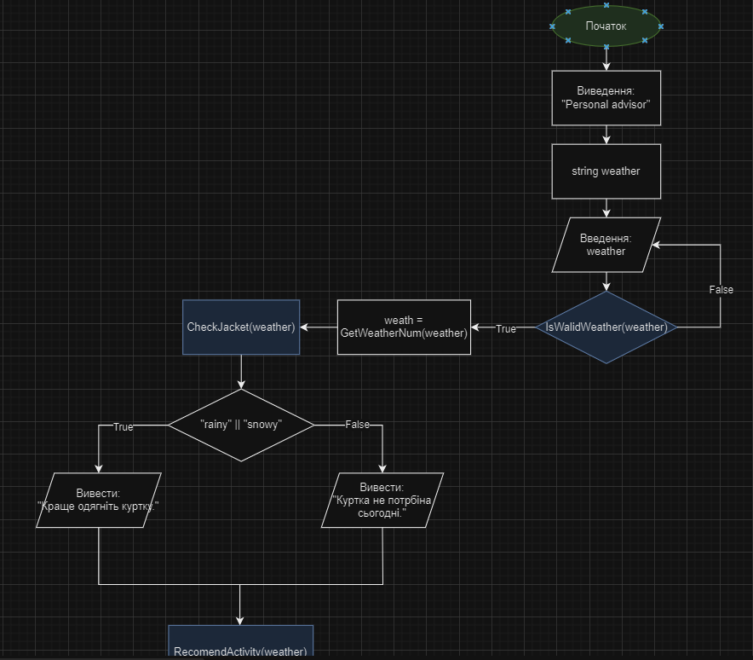

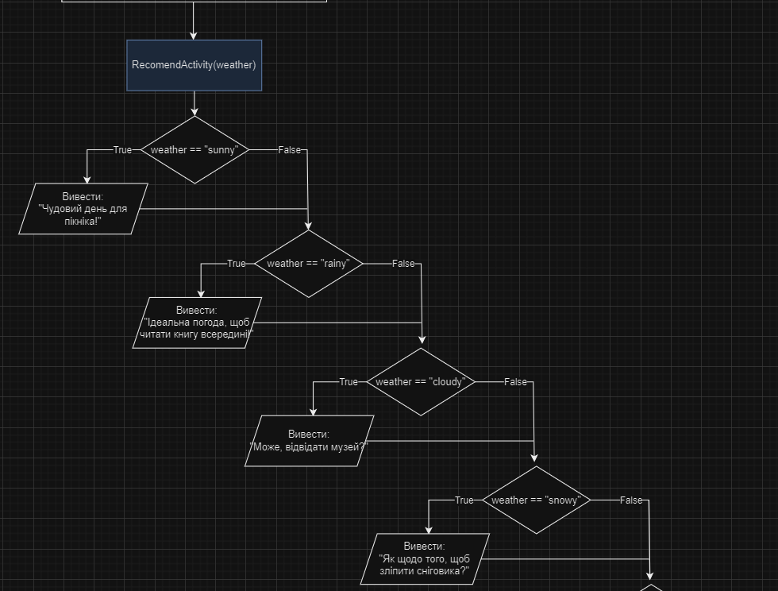

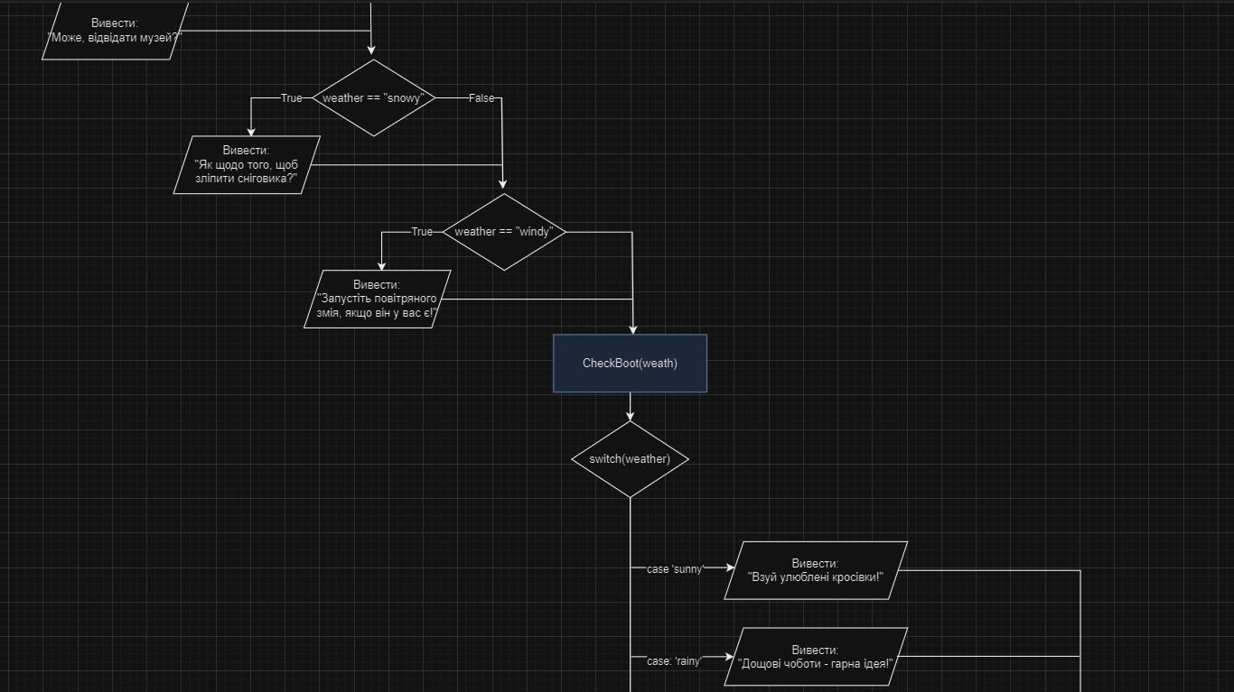

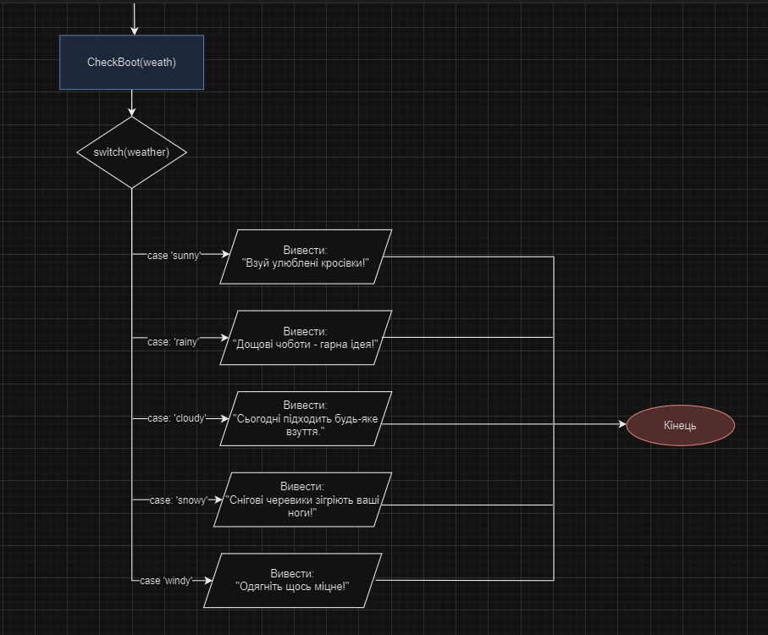

Очікувано часу: **1 година.**Витрачено часу:  **2 години.**

* **Завдання №7:** Practice# programming: Self Practice Task

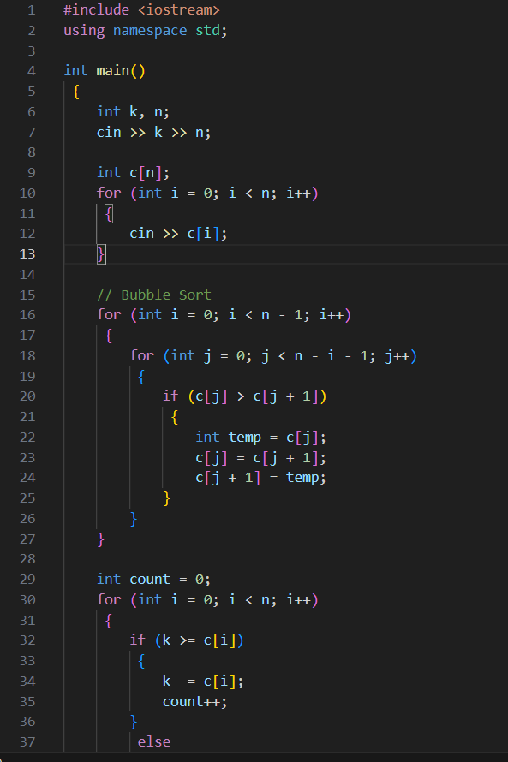

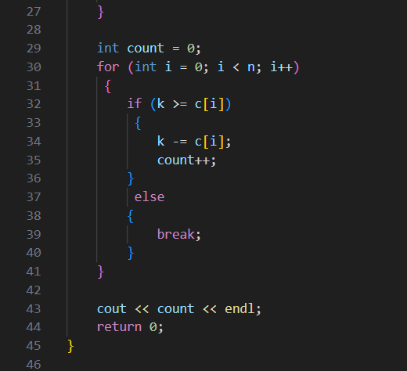

Очікувано часу: **1 година.**Витрачено часу:  **40 хвилин.**

**Pull Request:**

**Висновок:** Я розширив свої знання щодо створення діаграм у draw.io. Також зміцнив розуміння основних конструкцій мов програмування С та С++, а також згадав їхні особливості.